S. Iturriaga
D. Garat
G. Moncecchi]Santiago Iturriaga
Diego Garat
Guillermo Moncecchi Facultad de Ingeniería,
Universidad de la República,
Montevideo, Uruguay
[height=1.7cm]university-logologo university-logo
Contenido
Índice general

1 Introducción
Introducción
[Sorry. Ignored \begin{block} ... \end{block}]
[Sorry. Ignored \begin{block} ... \end{block}]
Introducción
[Sorry. Ignored \begin{block} ... \end{block}]
[Sorry. Ignored \begin{block} ... \end{block}]

2 Descripción del problema
Descripción del problema
[Sorry. Ignored \begin{block} ... \end{block}]
Descripción del problema
[Sorry. Ignored \begin{block} ... \end{block}]
Descripción del problema
[Sorry. Ignored \begin{block} ... \end{block}]

3 Métodos para la resolución del problema
Métodos para la restauración de acentos
[Sorry. Ignored \begin{block} ... \end{block}]
Clasificador basado en SVM
• Implementado utilizando la herramienta SVM$^{light}$ y SVMTool.
• SVMTool es un generador de etiquetadores de secuencias.
• Atributos utilizados para la clasificación.
• Ventana de 5 tokens centrada en el token a etiquetar.
• Etiquetas de los dos tokens previos al token a etiquetar.
• Bigramas y trigramas de tokens y etiquetas de tokens.
• $(t_{-2},t_{-1})$, $(t_{0},t_{+1})$, $(e_{-2},e_{-1})$, $(t_{-1},t_{+1},t_{+2})$, etc.
• Información de puntuación en la oración.
• Información tipografíca, p.ej.: mayúsculas, minúsculas, etc.
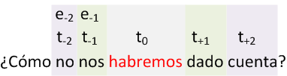
Clasificador basado en CRF
• Implementado utilizando la herramienta MALLET.
• Atributos utilizados para la clasificación.
• Conjunciones de atributos del token anterior y siguiente.
• conj(-1,0) y conj(0,+1).
• Atributo que marca la presencia de un token que generalmente precede o sucede a un adverbio.
• PREV-SINT, NEXT-SINT, PREV-CONT y NEXT-CONT.
• Información de puntuación en la oración.
• Información tipográfica, p.ej. mayúsculas, minúsculas, etc.
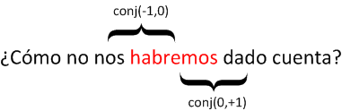

4 Evaluación
[Sorry. Ignored \begin{frame} ... \end{frame}]
Evaluación
tableMatriz de confusión del clasificador basado en SVM.
 | O | SIN_TILDE | CON_TILDE
O | 54322,1 | 0,0 | 0,0
SIN_TILDE | 0,0 | 1867,4 | 0,3
CON_TILDE | 0,0 | 19,3 | 4,5

tableMatriz de confusión del clasificador basado en CRF.
 | O | SIN_TILDE | CON_TILDE
O | 54322,1 | 0,0 | 0,0
SIN_TILDE | 0,0 | 1867,7 | 0,8
CON_TILDE | 0,1 | 16,0 | 7,7

[Sorry. Ignored \begin{frame} ... \end{frame}]
Evaluación

 | Precisión |  | Recall |  | F$_{0,5}$0\,5
Etiqueta | SVM | CRF | SVM | CRF | SVM | CRF
O | 1.00 | 1.00 | 1.00 | 1.00 | 1.00 | 1.00
SIN_TILDE | 0.99 | 0.99 | 1.00 | 1.00 | 0.99 | 1.00
CON_TILDE | 0.94 | 0.91 | 0.18 | 0.33 | 0.31 | 0.48

• Ambos clasificadores presentan una alta Precisión.
• Se comete una cantidad muy pequeña de errores de Tipo I.
• El clasificador basado en CRF presenta mejores resultados para la métrica de Recall.
• El clasificador basado en CRF comete una menor cantidad de errores de Tipo II.
Evaluación

 |  | Precisión |  | Recall |  | F$_{0,5}$0\,5
Adverbio | Cantidad | SVM | CRF | SVM | CRF | SVM | CRF
qué | 142 | 0.94 | 0.92 | 0.23 | 0.42 | 0.36 | 0.57
cómo | 72 | 1.00 | 0.89 | 0.14 | 0.23 | 0.24 | 0.36
dónde | 18 | 0.67 | 1.00 | 0.11 | 0.17 | 0.19 | 0.29
cuándo | 4 | 0.00 | 0.00 | 0.00 | 0.00 | 0.00 | 0.00
cuánto | 2 | 0.00 | 0.00 | 0.00 | 0.00 | 0.00 | 0.00

• Mejores resultados con mayor cantidad de ejemplos.
• Adverbio qué cuenta con la mayor cantidad ocurrencias y es con el que se obtienen los mejores resultados.
• ¿Es necesario aumentar el tamaño del corpus?

5 Conclusiones y trabajo futuro
Conclusiones
[Sorry. Ignored \begin{block} ... \end{block}]
Trabajo futuro
[Sorry. Ignored \begin{block} ... \end{block}]
Gracias por su atención
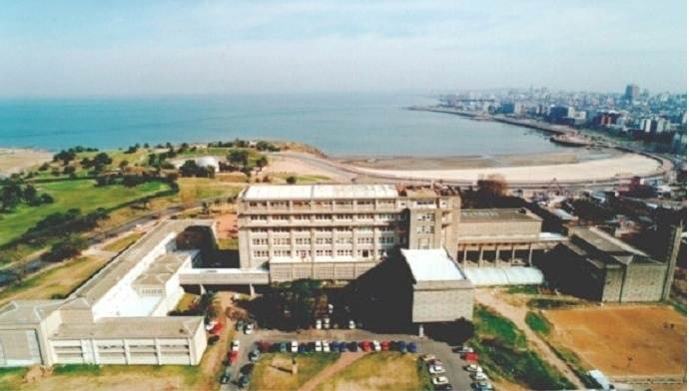
Tipos de errores
• Positivos Verdaderos (PV) son elementos de la clase buscada que fueron correctamente identificados.
• Negativos Verdaderos (NV) son elementos que no pertenecen a la clase buscada que fueron correctamente ignorados y clasificados en una clase diferente.
• Falsos Positivos (FP), o errores de Tipo I, son elementos que pertenecen a otra clase y que fueron incorrectamente clasificados en la clase buscada.
• Falsos Negativos (FN), o errores de Tipo II, son elementos que pertenecen a clase buscada y que fueron incorrectamente clasificados en otra clase.
Métricas \[
\label{eq:precision}
P = \frac{PV}{PV + FP}
\]
(1)
\[
\label{eq:recall}
R = \frac{PV}{PV + FN}
\]
(2)
\[
\label{eq:medida-f}
F_{\alpha} = \frac{P \times R}{(1 - \alpha)P + (\alpha)R}
\]
(3)
\[
\label{eq:medida-f-0-5}
F_{0.5} = \frac{2 \times P \times R}{P + R}
\]
(4)
Ejemplos

• Si de él careciéramos, ¿para qué/SIN_TILDE unas tareas que/SIN_TILDE requieren esfuerzo, dedicación, capacidad y que/SIN_TILDE —además— no mejoran ninguna economía?
• ¿No se debate permanentemente —como/CON_TILDE toda religión y toda demencia— en el conflicto entre lo real y lo ficticio, lo percibido y lo proyectado, lo que/SIN_TILDE constriñe y lo que/SIN_TILDE exalta, los milagros y las bromas pesadas?
• -Que/CON_TILDE cómo/SIN_TILDE va a llamarse el chiquillo?
• ”Un experimento probará la preparación y las capacidades para el contexto militar del futuro, y sirve para que/SIN_TILDE veamos cómo/SIN_TILDE cada una de las fuerzas se desempeñará en una guerra”.

